

OCENA IZVAJANJA

OBČINSKEGA PROGRAMA VARNOSTI

OBČINE BISTRICA OB SOTLI

za leto 2016

Januar, 2017

- UVOD

Občinski program varnosti Občine Bistrica ob Sotli, v nadaljevanju OPV, je bil sprejet na 21. redni seji Občinskega sveta Občine Bistrica ob Sotli, dne 26.11.2009. OPV je temeljni strateški dokument trajne narave, v katerem so opredeljena izhodišča za zagotavljanje varnega in kvalitetnega življenja prebivalcev Bistrica ob Sotli na področjih, za katera je pooblaščeno redarstvo, ki deluje v okviru Medobčinskega inšpektorata - Skupnega prekrškovnega organa občinskih uprav občin Bistrica ob Sotli, Brežice, Krško, Radeče in Sevnica, v nadaljevanju MI-SPO. Namen OPV je določiti enotne kriterije za zagotavljanje javne varnosti in opredeliti ukrepe, ki zagotavljajo ta cilj na območju občine Bistrica ob Sotli.

Določila prvega odstavka 6. člena Zakona o občinskem redarstvu ( Ur.list RS, št. 139/2006) - v nadaljevanju ZORed, opredeljujejo občinski svet, kot občinski organ, ki na predlog župana sprejme občinski program varnosti, s katerim na podlagi ocene varnostnih razmer v občini podrobneje določi vrsto in obseg nalog občinskega redarstva.

Minilo je obdobje enega leta od zadnje ocene OPV, zato je potrebno v skladu z določili 3. odstavka 6. člena ZORed oceniti njegovo izvajanje. Ocena ne pomeni le uresničevanje zapisanih nalog, naloženih občinskim redarjem, temveč tudi sprejem novih usmeritev za naslednje enoletno obdobje.

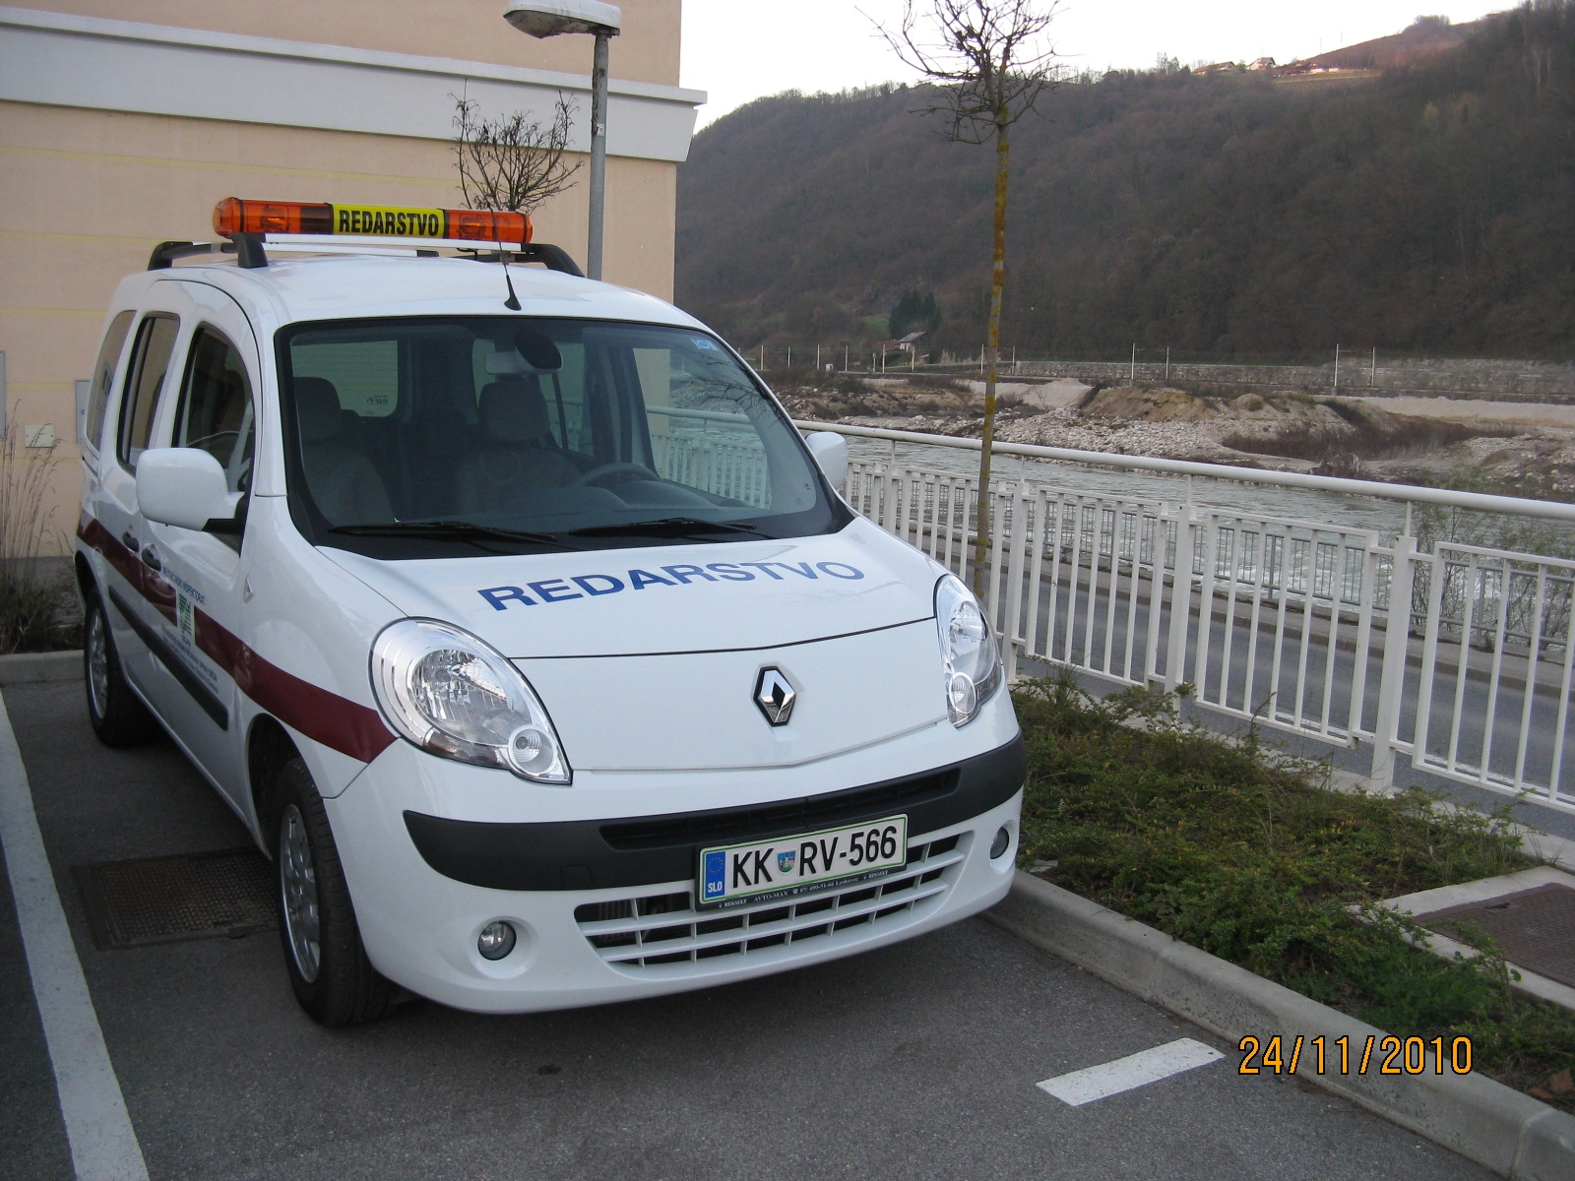

- DELO MEDOBČINSKEGA REDARSTVA V OKVIRU IZVAJANJA OBČINSKEGA PROGRAMA VARNOSTI

Naloge občinskega redarstva opravljata v petih občinah ustanoviteljicah dva redarja, prvi je pričel s samostojnim delom v letu 2010, drugi redar je pridobil polna pooblastila z junijem 2012. OPV sicer izvaja redar samostojno, v okviru svojih rednih delovnih nalog in v skladu s planom dela. Pri delu opravlja zlasti nadzor nad določbami:
- Zakona o pravilih cestnega prometa - ZPrCP,
- Zakona o cestah ZCes-1,
- Zakona o javnem redu in miru – ZJRM,
- Zakona o zaščiti živali - ZZZiv
- ter posameznimi odloki.
Dogovorjeno je sodelovanje s Policijsko postajo Šmarje pri Jelšah pri skupnih nadzorih in v primeru potrebe po nudenju asistence Policije v posameznih primerih oviranja postopkov uradnih oseb.

- OCENJEVANJE UPORABE PRISILNIH SREDSTEV

Z ustanovitvijo MI-SPO je bila leta 2009 v skladu s 17. členom ZORed ustanovljena Komisija za oceno zakonitosti in strokovnosti ravnanja občinskih redarjev za območje občin ustanoviteljic. Komisijo sestavljajo ob predsedniku še predstavniki občin ustanoviteljic redarstva, predstavniki Policije ter predstavniki zainteresirane javnosti. Pri izvajanju nalog niso bila uporabljena prisilna sredstva, zato komisija ni ocenjevala uporabe prisilnih sredstev. Prav tako ni bilo posredovanih utemeljenih pritožb zoper delo redarstva v smislu pritožbenega postopka po Zakonu o redarstvu na območju občine Bistrica ob Sotli.

- VARNOSTNE RAZMERE TER OCENA IZVAJANJA OBČINSKEGA PROGRAMA VARNOSTI

S pričetkom delovanja redarstva je bilo ugotovljeno, da je nadzora na področjih, za katero je pristojno tudi redarstvo, s strani Policije manj oziroma opravljajo ta nadzor predvsem v primeru intervencij in v okviru skupnih akcij redarstva in Policije. Opravlja pa Policija intenzivneje nadzor nad varovanjem javnega reda in miru, ker je za to področje bolje usposobljena. Problematika s prebežniki, ki je bila zlati izpostavljena v letu 2015, se je v letu 2016 umirila, redarja v konkretnih aktivnostih nista aktivno sodelovala, je bilo pa dogovorjeno, da obvestita Policijo, v kolikor bi ob svojih nadzorih zaznala prebežnike.

Varnost cestnega prometa

Redarja sta bila prisotna v občini Bistrica ob Sotli tudi v letu 2016 približno eno uro tedensko, skozi leto v različnih terminih. Prisotnost v občinah je bila zagotovljena v skladu z Odlokom o ustanovitvi MI-SPO, glede na število prebivalcev ter ključem delitve stroškov. Prisotnost terminsko določi vodja MI-SPO v tedenskem planu, deloma na podlagi situacije na terenu, deloma na podlagi prijav občanov ter predstavnikov občinske uprave.
Redarja sta v letu 2016 opravljala zlasti dela nadzora mirujočega prometa, kamor sodi odkrivanje prekrškov v zvezi z nepravilnim parkiranjem in ostale naloge s področja varnosti cestnega prometa, posebej je bil nadzor usmerjen na onesnaževanje cest.

V občini Bistrica ob Sotli so se občasno pojavljale manjše kršitve v krajevnem jedru, kjer je večina občinskih institucij in nekaj gostinskih ter trgovskih lokalov ter pri trgovini Tuš, vendar s letu 2016 ni bilo zaznanih kršitev.

V letu 2016 skupnih akcij s Policijo (PP Šmarje pri Jelšah) ni bilo izvedenih zaradi obveznosti policistov na drugih področjih dela, je pa dogovorjeno sodelovanje in medsebojno obveščanje v primeru zaznanih nepravilnosti.

Nadzor redarstva je bil opravljen ob maši na Svetih Gorah avgusta 2016, kjer so potekale aktivnosti za zagotavljanje nemotenega odvijanja prometa.

Na področju cestnega prometa je namenjene veliko pozornosti preventivnim akcijam z obhodi in akcijami, namenjenimi šolski populaciji. Ob začetku šolskega leta sta tako redarja opravljala poostren nadzor v okolici Osnovne šole Bistrica ob Sotli, kar je tudi sicer prioriteta nadzora, vendar v letošnjem letu ni bilo zaznanih nepravilnosti.

 | Pregled prekrškov zaradi nepravilnega parkiranja v Občini Bistrica ob Sotli od leta 20013 do 2015
 |  | 2014 | 2015 | 2016
Število zabeleženih prekrškov |  | 3 | 1 | 4
Število izrečenih opozoril kršiteljem |  | 2 | 1 | 3
Število izdanih plačilnih nalogov |  | 1 | 0 | 1

Problematike nepravilnega parkiranja v Bistrici ob Sotli ni bilo zaznati v času nadzora redarstva, tudi zaradi že ugotovljenega dejstva, da se Bistrica ob Sotli ne srečuje s problemom parkiranja, kot je to primer v večjih mestih, hkrati občani spoštujejo prometne predpise, kar kaže podatek, da je bilo ob začetku delovanja redarstva v letu 2010 zaznanih 25 kršitev, v vseh nadaljnjih letih pa število kršitev pada, enako v letu 2016, ko je šlo v večini primerov za manjše kršitve in je bila izrečena samo ena globa. Glede na izpostavljeno problematiko pri onesnaževanju cest s traktorji po delih na poljih sta redarja v času prisotnosti opravljala nadzore tudi na tem področju in tudi na tem področju je bilo zaznati pozitivne premike, čeprav se občasno še pojavijo posamezni deli onesnaženih cest.

Druga področja nadzora

Redarja sta sodelovala tudi pri nadzoru črnih odlagališč odpadkov v občini Bistrica ob Sotli, ki so bili izvedeni tako v okviru rednega dela in v sodelovanju z medobčinsko inšpekcijo.
Redarja ob rednem opravljanju nalog s področja nadzora mirujočega prometa tudi sicer nadzirata druga področja, za katera je pristojen MI-SPO, zlasti neustrezno odlaganje odpadkov, plakatiranje in oglaševanje, evidentiranje zapuščenih vozil na javnih površinah in podobno ter ugotovitve posredujeta inšpekciji MI-SPO. V letu 2016 razen neustreznega odlaganja odpadkov redarja drugih nepravilnosti nista zaznala.

- ZAKLJUČEK

Medobčinsko redarstvo je izvajalo aktivnosti za dosego ciljev OPV-ja v skladu z usmeritvami občinske uprave in občinskega sveta Občine Bistrica ob Sotli, ob upoštevanju kadrovskih možnosti redarstva.

Izpostaviti je potrebno dobro sodelovanje s Policijsko postajo Šmarje pri Jelšah ter njihovo pripravljenost za izvajanje posameznih nalog OPV, občinsko upravo Občine Bistrica ob Sotli in občani občine Bistrice ob Sotli, kar pomembno vpliva na skupni cilj, to je zagotovitev varnejših pogojev vsem udeležencem v prometu in zagotavljanje reda. Prav tako je pomembno sodelovanje redarstva v inšpekcijskih postopkih z zaznavanjem kršitev občinskih predpisov na terenu. V letu 2017 bo potrebno ta sodelovanje še nadgraditi, zlasti z večjim vključevanjem občanov, ki se vsakodnevno soočajo s problematiko na terenu, nadaljevati se mora vključevanje redarjev v prireditve na območju Občine Bistrica ob Sotli, prav tako morata redarja nadzorovati ostala področja nadzora, zlasti onesnaževanje cest ter nepravilno odlaganje odpadkov, kar je bilo zaznano v zadnjem letu zlati na obmejnih območjih, kjer je bilo zaznati nekaj lokacij odvrženih odpadkov.
V kolikor bi se v letu 2017 izpostavila problematika prehitre vožnje in s tem povezana zmanjšana varnost udeležencev v prometu, zlasti šolarjev in starejših, se lahko po odločitvi župana izvedejo meritve hitrosti. Pozornost bo potrebno nameniti tudi spremljanju problematike z ilegalnimi prehodi migrantov, v okviru svojih pristojnosti bo na to področje vključeno tudi redarstvo MI-SPO.

Pripravil:
Martin Cerjak
Vodja – inšpektor svetnik

Vročeno:
- Občina Bistrica ob Sotli - priporočeno
- Župan Franjo Debelak – po el.pošti
- Direktorica obč.uprave Ana Bercko – po el.pošti

